ESCOLA ESTADUAL PROFESSORA ZILAH FERREIRA VIAGI PASSARELLI DE CAMPOS
CURSO TÉCNICO EM DESENVOLVIMENTO DE SISTEMAS
PROGRAMA EDUCAÇÃO PROFISSIONAL PAULISTA
Felipe Riquelme Machado Nobre
Filipe Carlin de Sousa
João Guilherme Gonçalves da Silva
Lucas Carlin de Sousa
Pedro Paulo Silva dos Santos
Yuri Pereira Gonçalves
PONTO DO CIDADÃO
Plataforma institucional para divulgação de campanhas solidárias
São José dos Campos
2025

Felipe Riquelme Machado Nobre
Filipe Carlin de Sousa
João Guilherme Gonçalves da Silva
Lucas Carlin de Sousa
Pedro Paulo Silva dos Santos
Yuri Pereira Gonçalves
PONTO DO CIDADÃO
Plataforma institucional para divulgação de campanhas solidárias
Trabalho de Conclusão de Curso apresentado ao Curso Técnico em Desenvolvimento de Sistemas da Escola Estadual Professora Zilah Ferreira Viagi Passarelli de Campos, como requisito parcial para obtenção do título de Técnico em Desenvolvimento de Sistemas.
Orientadora: Prof.ª Esp. Valéria Fernandes Mendes.
Trabalho desenvolvido em 2025
Edição técnica e editorial revisada em outubro de 2026
São José dos Campos
2025

AGRADECIMENTOS
Agradecemos à Escola Estadual Professora Zilah Ferreira Viagi Passarelli de Campos e aos docentes do Curso Técnico em Desenvolvimento de Sistemas pela formação e pelo acompanhamento ao longo do curso.
À Prof.ª Esp. Valéria Fernandes Mendes, agradecemos pela orientação do Trabalho de Conclusão de Curso e pelo apoio ao desenvolvimento da proposta.
Aos familiares e colegas, expressamos nossa gratidão pelo incentivo e pela colaboração durante essa etapa de formação. O trabalho em equipe permitiu compartilhar conhecimentos, enfrentar dificuldades e consolidar aprendizados técnicos e pessoais.
O grupo Ponto do Cidadão reconhece a contribuição de todos que apoiaram a realização deste projeto.

RESUMO
Este trabalho apresenta o desenvolvimento do Ponto do Cidadão, uma plataforma web institucional concebida para divulgar campanhas solidárias e facilitar a comunicação entre uma organização não governamental e a comunidade. A proposta tem como foco a arrecadação de alimentos e itens essenciais destinados a pessoas em situação de vulnerabilidade social. O projeto foi desenvolvido em 2025, no Curso Técnico em Desenvolvimento de Sistemas, e recebeu revisão técnica e editorial para apresentação em portfólio em 2026. O procedimento adotado compreende a definição do escopo, a organização das páginas, a implementação de funcionalidades e a verificação do funcionamento da aplicação. A solução utiliza Python com Flask no servidor, templates HTML, folhas de estilo CSS, JavaScript para interação e SQLite para persistência. O sistema reúne páginas institucionais, campanhas, cadastro e autenticação, formulário de contato e catálogo com carrinho demonstrativo de contribuições. A revisão fortalece a validação de dados, a proteção dos formulários e a organização do código, preservando o visual original e mantendo a integração financeira desativada por padrão, com configuração opcional de teste. Como resultado, apresenta-se um protótipo executável e documentado, acompanhado de testes automatizados. A avaliação se limita às funcionalidades do software; não foram estabelecidos indicadores que permitam medir arrecadação, atendimento ou impacto social. Conclui-se que o projeto constitui uma aplicação prática de desenvolvimento web e uma base para futura evolução institucional, condicionada à definição de processos operacionais, responsabilidades e mecanismos de acompanhamento.
Palavras-chave: desenvolvimento web; solidariedade; campanhas; Flask; projeto acadêmico.

ABSTRACT
This work presents the development of Ponto do Cidadão, an institutional web platform designed to publicize solidarity campaigns and facilitate communication between a non-governmental organization and the community. The proposal focuses on collecting food and essential supplies for people experiencing social vulnerability. The project was developed in 2025 as part of a technical program in Systems Development and underwent a technical and editorial portfolio revision in 2026. The procedure includes scope definition, page organization, feature implementation, and functional verification. The solution uses Python and Flask on the server, HTML templates, CSS stylesheets, JavaScript interactions, and SQLite persistence. The system provides institutional pages, campaigns, account registration and authentication, a contact form, and an illustrative contribution catalog with a shopping cart. The revision improves input validation, form protection, and code organization while preserving the original layout and keeping the payment integration disabled by default, with optional sandbox configuration. The result is an executable and documented prototype supported by automated tests. The evaluation concerns software behavior; no indicators were established to measure fundraising, service delivery, or social impact. The project therefore provides practical experience in web development and a foundation for further institutional development, subject to the definition of operational processes, responsibilities, and monitoring mechanisms.
Keywords: web development; solidarity; campaigns; Flask; academic project.

LISTA DE ILUSTRAÇÕES
Quadro 1 – Requisitos funcionais 10
Quadro 2 – Modelo de dados 11
Figura 1 – Página inicial da versão revisada 12
Figura 2 – Catálogo da versão revisada 13
Quadro 3 – Verificação dos fluxos 15
Quadro 4 – Comparação entre as versões 19

LISTA DE ABREVIATURAS E SIGLAS
ABNT – Associação Brasileira de Normas Técnicas
CSRF – Cross Site Request Forgery
CSS – Cascading Style Sheets
HTML – HyperText Markup Language
HTTP – Hypertext Transfer Protocol
HTTPS – Hypertext Transfer Protocol Secure
ONG – Organização Não Governamental
ORM – Object Relational Mapping
TCC – Trabalho de Conclusão de Curso
WSGI – Web Server Gateway Interface

SUMÁRIO
1 INTRODUÇÃO 7
1.1 Objetivo geral 7
1.2 Objetivos específicos 7
1.3 Delimitação 7
2 FUNDAMENTAÇÃO TÉCNICA 8
2.1 Estrutura de uma aplicação web 8
2.2 Python e Flask 8
2.3 Persistência e proteção de formulários 8
3 METODOLOGIA 9
3.1 Critérios de implementação 9
3.2 Critérios de avaliação 9
4 DESENVOLVIMENTO DO SISTEMA 10
4.1 Requisitos e escopo 10
4.2 Arquitetura e modelo de dados 11
4.3 Interface institucional 12
4.4 Catálogo e simulação de contribuições 13
4.5 Cadastro e comunicação 14
4.6 Segurança e limites operacionais 14
5 RESULTADOS E DISCUSSÃO 15
6 CONCLUSÃO 16
REFERÊNCIAS 17
APÊNDICE A PROCEDIMENTOS DE REPRODUÇÃO 18
A.1 Preparação do ambiente 18
A.2 Verificação do funcionamento 18
A.3 Publicação 18
APÊNDICE B REGISTRO DA REVISÃO 19

1 INTRODUÇÃO
Um website institucional pode reunir objetivos, formas de participação e itens solicitados por iniciativas solidárias. Nesse contexto, o Ponto do Cidadão foi concebido como uma plataforma para uma organização não governamental voltada ao apoio a pessoas em situação de vulnerabilidade social.
O projeto tem origem no Trabalho de Conclusão de Curso desenvolvido em 2025. Sua proposta concentra-se na comunicação institucional e na apresentação de campanhas de arrecadação de alimentos e itens essenciais. O software não oferece emissão de documentos, assistência jurídica, atendimento de saúde ou serviços públicos.

1.1 Objetivo geral
Desenvolver uma plataforma web institucional para apresentar o Ponto do Cidadão, divulgar campanhas solidárias e demonstrar formas de interação e contribuição da comunidade.

1.2 Objetivos específicos
• Organizar as informações institucionais e as campanhas em páginas acessíveis por navegação clara.
• Implementar cadastro, autenticação, formulário de contato e catálogo com seleção de itens.
• Persistir dados necessários ao funcionamento do protótipo e validar as entradas recebidas.
• Documentar a estrutura do sistema, seus limites e os procedimentos de execução e verificação.

1.3 Delimitação
A edição de portfólio revisada em 2026 apresenta campanhas e valores demonstrativos. A análise se restringe à aplicação e não comprova arrecadações, constituição jurídica de uma ONG ou resultados sociais. O ano de realização do TCC, a instituição, a orientação e a autoria original permanecem preservados.

2 FUNDAMENTAÇÃO TÉCNICA

2.1 Estrutura de uma aplicação web
Uma aplicação web articula a interface apresentada no navegador, o processamento das requisições e o armazenamento de informações. No Ponto do Cidadão, o HTML organiza o conteúdo, o CSS define a apresentação visual e o JavaScript complementa a interação. A separação dessas responsabilidades facilita a manutenção e reduz a repetição de elementos comuns.
A navegação, os títulos, os rótulos de formulário e o foco visível contribuem para a compreensão das páginas. Esses cuidados dialogam com as diretrizes de acessibilidade do W3C (2023), embora sua adoção isolada não equivalha a uma certificação de conformidade.

2.2 Python e Flask
Python é a linguagem utilizada para as regras da aplicação. Sua documentação descreve estruturas de controle, funções, módulos e tratamento de exceções, recursos empregados para organizar o programa (Python Software Foundation, s.d.). O Flask associa endereços a funções e integra a renderização de templates e o gerenciamento de requisições (Pallets Projects, s.d.).
A fábrica de aplicação concentra a inicialização das extensões e permite criar instâncias com configurações diferentes. Os módulos de rotas públicas, autenticação e carrinho distribuem as responsabilidades de maneira compatível com o porte do projeto.

2.3 Persistência e proteção de formulários
O SQLite mantém o banco em um arquivo e dispensa um servidor de banco separado, característica adequada a aplicações de pequeno porte e demonstrações locais (SQLite, s.d.). O mapeamento dos modelos é realizado com SQLAlchemy por meio da extensão Flask-SQLAlchemy.
A extensão Flask-WTF associa um token aos formulários para protegê-los contra CSRF (Flask-WTF, s.d.). Esse mecanismo complementa a validação dos campos e a verificação de autenticação.

3 METODOLOGIA
O trabalho consiste no desenvolvimento de um protótipo de software com finalidade acadêmica. A proposta inicial foi materializada em páginas institucionais, persistência de dados e recursos de interação. A revisão para portfólio utiliza como base o código-fonte, os arquivos do projeto, a documentação de 2025 e a observação da versão hospedada.
A revisão compreendeu quatro etapas: identificação das funcionalidades e comparação com o documento; reorganização do código e correção dos fluxos internos; verificação automatizada e inspeção das páginas; e documentação da arquitetura, da execução e da publicação.

3.1 Critérios de implementação
Foram priorizadas a separação de responsabilidades, a validação no servidor, a clareza das mensagens e a possibilidade de executar a aplicação em uma instalação nova. O banco histórico não integra o pacote de publicação, evitando que dados de usuários sejam incluídos como material de exemplo.
A configuração por variáveis de ambiente substitui valores sensíveis inseridos diretamente no código. O catálogo inicial utiliza valores herdados do protótipo. O conteúdo visual das páginas foi preservado; suas alegações históricas não foram adotadas como evidência de resultados sociais. As informações acadêmicas foram mantidas conforme o documento original, com padronização da grafia nos pontos em que havia inconsistências internas.

3.2 Critérios de avaliação
A verificação considera abertura das páginas, redirecionamentos, cadastro, autenticação, validação de formulários, controle de acesso ao carrinho, cálculo dos totais e ausência de operações financeiras no resumo. Os testes utilizam dados fictícios e banco isolado.
Não foi conduzida pesquisa com beneficiários, entrevista formal ou análise estatística de impacto social na revisão. Portanto, os resultados apresentados correspondem ao funcionamento do software e às melhorias de organização, sem extrapolação para efeitos sociais mensurados.

4 DESENVOLVIMENTO DO SISTEMA

4.1 Requisitos e escopo
Os requisitos refletem a proposta de comunicação institucional e o conjunto de funções disponíveis na versão revisada. A consulta às páginas públicas independe de cadastro. A simulação de contribuições requer autenticação para demonstrar o controle de acesso.
Quadro 1 – Requisitos funcionais
Código | Requisito | Comportamento esperado
RF01 | Apresentação institucional | Exibir a apresentação institucional do protótipo.
RF02 | Divulgação de campanhas | Listar campanhas e permitir consulta aos detalhes.
RF03 | Contato | Validar e registrar mensagens no banco de dados.
RF04 | Cadastro e acesso | Cadastrar uma conta e autenticar pela senha.
RF05 | Catálogo | Exibir itens, descrições e valores ilustrativos.
RF06 | Carrinho | Adicionar, atualizar e remover itens com limites.
RF07 | Resumo | Recalcular o total; pagamento de teste opcional.
Fonte: elaboração a partir do código do projeto, na revisão de 2026.
Como requisitos de qualidade, foram considerados o uso de layout adaptável, rótulos de formulário, mensagens compreensíveis, proteção CSRF e manutenção de segredos fora do código. A aplicação deve recusar configurações sem uma chave de sessão adequada.
O escopo não inclui painel administrativo, recuperação de senha, envio automático de e-mail, gestão de voluntários, prestação de contas ou confirmação de pagamentos reais. Essas funções exigem desenvolvimento e validação adicionais antes de uma operação institucional real.

4.2 Arquitetura e modelo de dados
A aplicação utiliza uma fábrica de inicialização e três grupos de rotas: páginas públicas, autenticação e carrinho. Os templates compartilham cabeçalho, navegação, mensagens e rodapé. A configuração, o catálogo inicial e o conteúdo editorial ficam em módulos próprios.
Quadro 2 – Modelo de dados
Tabela | Conteúdo | Uso na versão revisada
contas | Nome, usuário, e-mail, hash de senha e datas. | Cadastro e autenticação.
contatos | Identificação, meios de contato, assunto e mensagem. | Registro do formulário.
products | Nome, descrição, preço em centavos, limite e imagem. | Catálogo e cálculo do carrinho.
orders | Data, total e identificação do contribuinte. | Estrutura histórica sem gravação no fluxo atual.
order_items | Pedido, produto, quantidade e preço em centavos. | Estrutura histórica sem gravação no fluxo atual.
Fonte: elaboração a partir do código do projeto, na revisão de 2026.
A relação entre pedidos e itens foi preservada no modelo por compatibilidade com a estrutura original. Sua existência não significa que haja conciliação de pagamentos. O carrinho corrente utiliza a sessão assinada e armazena apenas identificadores e quantidades; as campanhas são definidas como conteúdo editorial.
Os totais são calculados no servidor a partir dos preços mantidos no banco. A representação em centavos evita que o cálculo dependa da interpretação de números decimais enviados pelo navegador. O limite por item é demonstrativo e não representa reserva de estoque real.
O banco de uma instalação nova é criado na pasta de instância, excluída do versionamento. A carga inicial insere produtos que ainda não existem com o mesmo nome, permitindo repetir a preparação sem duplicar o catálogo.

4.3 Interface institucional
A página inicial apresenta o projeto e direciona o visitante às campanhas e ao conteúdo institucional. A revisão preserva o cabeçalho, as cores, as imagens e a composição original. Os dez arquivos CSS foram mantidos integralmente; os ajustes de JavaScript corrigem o funcionamento dos controles.
Figura 1 – Página inicial da versão revisada
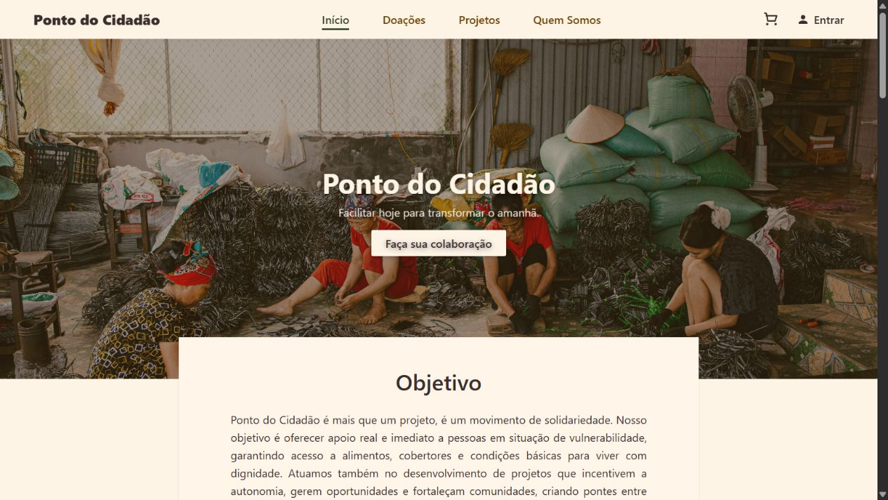
Fonte: captura da versão revisada em ambiente local (2026).
A captura representa a aplicação executada localmente após os ajustes internos. O site mantém os textos e recursos visuais herdados do trabalho, conforme o escopo solicitado. A aparência apresentada permite identificar o projeto original sem introduzir uma nova proposta de design.
As narrativas institucionais e as quantidades mencionadas nas páginas não foram comprovadas pela revisão técnica. Por isso, o documento não as utiliza como resultados do grupo. Antes de representar uma organização em atividade, esse conteúdo requer confirmação pelos responsáveis.

4.4 Catálogo e simulação de contribuições
O catálogo apresenta alimentos e itens de higiene com imagens, descrições e valores ilustrativos. A carga inicial contém quinze itens herdados do protótipo, com correção de inconsistências nas unidades de alguns produtos. Os valores não são apresentados como preços atuais.
Figura 2 – Catálogo da versão revisada
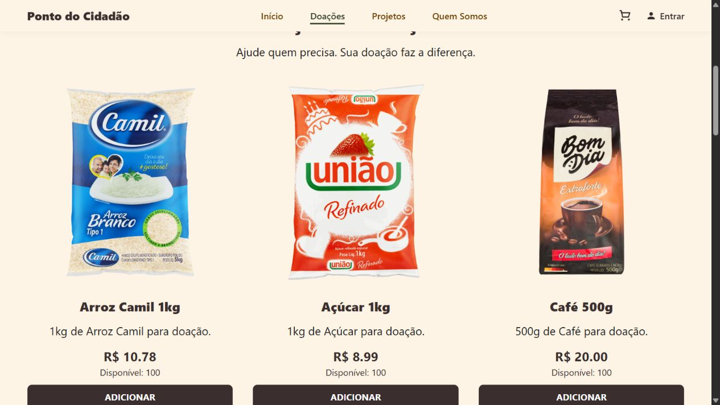
Fonte: captura da versão revisada em ambiente local (2026).
Após entrar na conta, o usuário pode incluir itens, alterar quantidades e removê-los. A aplicação verifica a quantidade acumulada para impedir que adições sucessivas ultrapassem o limite de um produto. Ao consultar o resumo, os dados são novamente conferidos com o catálogo.
Abrir o checkout apenas exibe o resumo. O botão Continuar solicita uma preferência de pagamento quando o sandbox está configurado; por padrão, a integração permanece desativada. Não há confirmação autenticada, conciliação ou gravação de pedidos. A página de retorno não comprova pagamento.

4.5 Cadastro e comunicação
O cadastro solicita nome, e-mail e senha. O servidor valida campos obrigatórios, formato básico de e-mail e comprimentos; a senha deve ter entre oito e 128 caracteres. A senha é armazenada como hash por meio do Werkzeug. O conteúdo digitado não é publicado nas páginas institucionais.
O login procura uma conta e verifica a senha informada. Uma autenticação bem-sucedida reinicia a sessão, evitando manter estado de outra identidade. O encerramento de sessão utiliza requisição POST protegida por token e remove também o carrinho. A presença de um identificador no cookie não basta: a conta precisa continuar existente no banco.
O formulário de contato mantém nome, sobrenome, e-mail e telefone como campos obrigatórios. Organização, assunto e mensagem são opcionais, conforme a interface original. O servidor valida os dados e persiste o registro. A confirmação informa o armazenamento da mensagem; não há envio automático de e-mail.

4.6 Segurança e limites operacionais
A chave de sessão deve ser fornecida por configuração externa. A versão revisada remove a credencial financeira inserida no código e não inclui dados de usuários no pacote de publicação. O modo debug não é ativado por padrão na execução local, e o ponto de entrada WSGI permite a implantação em hospedagem compatível.
Os formulários possuem proteção CSRF; os templates escapam o texto apresentado; e a aplicação define cabeçalhos de proteção. A configuração de cookie seguro deve ser habilitada no acesso por HTTPS. Esses recursos reduzem problemas conhecidos, mas não substituem uma avaliação completa da aplicação e de sua infraestrutura.
Permanecem como evoluções necessárias o controle persistente de tentativas de acesso, a verificação e recuperação de conta, o atendimento às solicitações sobre dados e a definição de prazos de retenção. O ambiente demonstrativo deve utilizar informações fictícias, com responsabilidades operacionais definidas antes do uso real.

5 RESULTADOS E DISCUSSÃO
O principal resultado é um protótipo web executável que integra apresentação institucional, campanhas, autenticação, contato e simulação de contribuições. A revisão também entrega organização modular, instruções de instalação, documentação de arquitetura e testes automatizados.
Quadro 3 – Verificação dos fluxos
Grupo de verificação | Situação avaliada | Resultado
Navegação | Páginas públicas, links antigos e campanha inexistente. | Respostas e redirecionamentos esperados.
Cadastro e acesso | Campos inválidos, e-mail repetido, hash e sessão. | Validação e autenticação verificadas.
Contato | Campos obrigatórios, limites e persistência. | Dados válidos registrados; inválidos recusados.
Carrinho | Acesso, quantidades acumuladas, atualização e remoção. | Controle de acesso e totais conferidos.
Proteção | CSRF, escape de texto e cabeçalhos. | Casos automatizados aprovados.
Resumo | Abertura sem gravação de pedido ou cobrança. | Ausência de efeito financeiro confirmada.
Fonte: testes automatizados da revisão técnica (2026).
A suíte local contém 34 casos aprovados em Python 3.12, incluindo respostas simuladas do provedor de pagamento. O sandbox externo não foi validado com credenciais reais. O resultado demonstra a conformidade dos cenários exercitados com o comportamento esperado. Não constitui garantia de ausência de falhas, teste de carga, auditoria de segurança ou validação com beneficiários.
A retirada de resultados sociais não demonstrados torna a documentação mais precisa. A contribuição do trabalho está na aplicação dos conhecimentos de desenvolvimento e na construção de uma base tecnológica. A avaliação de arrecadação, engajamento e atendimento dependerá de implantação, procedimentos de acompanhamento e indicadores previamente definidos.

6 CONCLUSÃO
O desenvolvimento do Ponto do Cidadão permitiu aplicar conhecimentos do Curso Técnico em Desenvolvimento de Sistemas em uma proposta de comunicação institucional orientada à solidariedade. A aplicação reúne páginas de apresentação, campanhas, registro de contato e um fluxo demonstrativo de seleção de itens, sustentados por persistência de dados e autenticação.
A revisão para portfólio fortaleceu a coerência entre a proposta, o código e a documentação. A separação de responsabilidades, a validação no servidor, a proteção dos formulários e os testes tornam o projeto mais compreensível e verificável. A identificação da autoria coletiva e a preservação dos dados acadêmicos mantêm o vínculo com o trabalho realizado em 2025.
O objetivo de demonstrar uma plataforma institucional foi atendido no âmbito do protótipo. Seus resultados dizem respeito às funcionalidades implementadas e às práticas de desenvolvimento exercitadas. Não há base de avaliação que permita concluir sobre aumento de arrecadação, redução de vulnerabilidade ou número de pessoas atendidas.
Como continuidade, propõe-se a implementação de gestão de campanhas, administração de conteúdo, recuperação de conta e acompanhamento das mensagens. Uma evolução para pagamentos reais deverá incluir confirmação autenticada do provedor, registro de transações, conciliação e prestação de contas. A operação real também depende de responsáveis institucionais, canais de atendimento e procedimentos de tratamento dos dados.
Dessa forma, o projeto representa uma etapa de formação técnica e uma base para evolução futura. A tecnologia oferece meios para organizar informações e facilitar a participação, enquanto a efetividade das ações sociais depende da atuação das pessoas e organizações responsáveis por sua execução.

REFERÊNCIAS
FLASK-WTF. CSRF Protection. [S. l.], [s. d.]. Disponível em: https://flask-wtf.readthedocs.io/en/1.2.x/csrf/. Acesso em: 15 out. 2026.
PALLETS PROJECTS. Flask Documentation. [S. l.], [s. d.]. Disponível em: https://flask.palletsprojects.com/en/stable/. Acesso em: 15 out. 2026.
PYTHON SOFTWARE FOUNDATION. The Python Tutorial. [S. l.], [s. d.]. Disponível em: https://docs.python.org/3/tutorial/. Acesso em: 15 out. 2026.
SQLITE. Appropriate Uses For SQLite. [S. l.], [s. d.]. Disponível em: https://www.sqlite.org/whentouse.html. Acesso em: 15 out. 2026.
UNIVERSIDADE FEDERAL DE UBERLÂNDIA. Sistema de Bibliotecas. Trabalhos acadêmicos: ABNT NBR 14724/2024. Uberlândia: UFU, 2025. Disponível em: https://bibliotecas.ufu.br/sites/bibliotecas.ufu.br/files/media/imagem/trabalhos_academicos_dez_24_2.pdf. Acesso em: 15 out. 2026.
WORLD WIDE WEB CONSORTIUM. Web Content Accessibility Guidelines (WCAG) 2.2. [S. l.]: W3C, 2023. Disponível em: https://www.w3.org/TR/2023/REC-WCAG22-20231005/. Acesso em: 15 out. 2026.
A apresentação acadêmica desta edição considera as orientações da Universidade Federal de Uberlândia (2025) sobre a ABNT NBR 14724:2024. As datas de acesso correspondem à revisão de 2026 e não alteram o ano de realização do trabalho.

APÊNDICE A PROCEDIMENTOS DE REPRODUÇÃO
A reprodução do protótipo requer Python 3.11 ou superior e uma cópia da pasta revisada do projeto. O arquivo README apresenta os comandos para Windows, Linux e macOS. As dependências diretas estão registradas em requirements.txt e os recursos de teste em requirements-dev.txt.

A.1 Preparação do ambiente
Crie um ambiente virtual, instale as dependências e copie o arquivo .env.example para .env. Gere uma chave aleatória de sessão com pelo menos 32 caracteres e configure SECRET_KEY. O arquivo com os valores locais deve permanecer fora do versionamento.
Em uma instalação nova, execute os comandos Flask init-db e seed-demo. O primeiro cria tabelas ausentes, sem apagar registros; o segundo insere o catálogo demonstrativo. A execução local utiliza o endereço 127.0.0.1, com modo debug desativado no script de inicialização.

A.2 Verificação do funcionamento
Consulte as páginas e crie uma conta com dados fictícios. Após o login, adicione itens, altere quantidades e confira o total no resumo. Encerre a sessão e confirme que o carrinho solicita autenticação.
No formulário de contato, verifique a recusa de campos obrigatórios ausentes e o registro de uma mensagem válida. A confirmação informa o registro da mensagem, sem prometer envio automático de e-mail. A suíte de testes pode ser executada com pytest e a análise estática com Ruff.

A.3 Publicação
O repositório deve conter somente código, recursos autorizados e documentação. Bancos de dados, arquivos de ambiente e credenciais não fazem parte do material público. A execução do Flask exige hospedagem compatível com Python; a configuração WSGI e os passos para o PythonAnywhere estão no guia de publicação.

APÊNDICE B REGISTRO DA REVISÃO
O trabalho foi desenvolvido em 2025. A edição revisada em outubro de 2026 organiza a apresentação em portfólio e documenta ajustes posteriores. Essa distinção impede que as melhorias atuais sejam atribuídas indevidamente ao período original.
Quadro 4 – Comparação entre as versões
Aspecto | Versão recebida | Versão revisada
Identificação | Variações de nome e assinatura informal do grupo. | Nome Ponto do Cidadão e autoria acadêmica preservada.
Resultados | Alegações de atendimento e impacto sem evidência no sistema. | Resultados limitados às funcionalidades verificadas.
Organização | Pastas aninhadas e ausência de instruções de instalação. | Raiz organizada, dependências, README e guias.
Formulários | Validações incompletas e ausência de CSRF global. | Validação no servidor e proteção dos formulários.
Carrinho | Redirecionamentos inconsistentes e limite acumulado incompleto. | Rotas corrigidas e quantidades conferidas.
Pagamento | Credencial embutida e confirmação incompleta. | Credencial externa, opção sandbox e ausência de confirmação financeira documentada.
Documentação | Sumário com erros, anexos repetidos e banca incompleta. | Estrutura reorganizada, referências pertinentes e omissão da folha incompleta.
Fonte: comparação técnica e editorial realizada em 2026.
A credencial presente em cópias anteriores requer revogação no serviço correspondente. A origem e a autorização de uso dos recursos visuais herdados precisam ser confirmadas pelos autores antes da redistribuição pública. A versão online histórica não foi substituída durante a revisão.

